

Facultad de Ingeniería

**Carrera Profesional de Ingeniería de Sistemas e Informática**

**Título del proyecto**

**APLICACIÓN PARA CALCULAR LAS CARACTERÍSTICAS DE UN  
TRANSFORMADOR MONOFÁSICO PARA SU CREACIÓN CON POO**

Alumno:

BORIS FLORES CORDOVA

**Lima – Perú**

**2020**

**INDICE**

CAPITULO I: ASPECTOS GENERALES 3

1.1 DEFINICION DEL PROBLEMA 3

1.1.1 DESCRIPCION DEL PROBLEMA 3

1.2 DEFINICIÓN DE OBJETIVOS 4

1.2.1 OBJETIVO GENERAL 4

1.2.2 OBETIVO ESPECIFICO 4

1.2.3 ALCANCES Y LIMITACIONES 4

1.2.4 JUSTIFICACION 5

1.2.5 ESTADO DEL ARTE 5

CAPITULO II: MARCO TEÓRICO 6

2.1 FUNDAMENTO TEORICO 6

2.1.1 EL TRANSFORMADOR 6

2.1.2 IMPORTANCIA 7

2.1.3 PARTES DEL TRANSFORMADOR 7

2.2 CALCULOS ANALITICO DE TRANSFORMADORES 9

2.2.1 SECCION DEL NUCLEO 9

2.2.2 NUMERO DE ESPIRAS 10

2.2.3 SECCION DEL BOBINADO 10

2.2.4 CALCULO DE LA CANTIDAD DE CHAPAS 11

2.2.5 CALCULO DE PERDIDA DE HIERRO 12

2.3 PROGRAMAS PARA EL DESARROLLO 12

2.3.1 JAVA 12

2.3.2 NETBEANS 13

2.3.3 PROGRAMACION ORIENTADO OBJETO 13

CAPITULO III 15

3.1 DESARROLLO DE LA SOLUCION 15

CAPITULO IV 16

4.1 RESULTADOS 16

4.2 PRESUPUESTO 16

ANEXOS 17

CONCLUSIONES 17

BIBLIOGRAFIA 18

# CAPITULO I: ASPECTOS GENERALES

## DEFINICION DEL PROBLEMA

En las empresas que producen transformadores monofásicos la competencia es alta, por tal motivo el proceso de diseño y cotización de transformadores deberán de realizarlo con mayor rapidez y exactitud, para poder tener una ventaja competitiva aun mayor frente al resto de la competencia. Al momento de cotizar los transformadores que el cliente desea de acuerdo a sus especificaciones suele tomarles tiempo, ya que estas lo hacen de forma manual y esto puede ocasionar fallos en los cálculos o aun peor que el cliente se aburra de tanto esperar.

### DESCRIPCION DEL PROBLEMA

De esta deficiencia parte la iniciativa de crear una aplicación que permita saber rápidamente las características (núcleo, cantidad de espiras, calibre, longitud, perdidas de hierro etc.) que va tener el transformador y así poder cotizar más rápido dependiendo a la cantidad de material que se usara para su desarrollo. Todo se calcula a partir de la cantidad del devanado primario y secundario que el cliente desee.

## DEFINICIÓN DE OBJETIVOS

Acelerar el proceso del cálculo de las características internas del transformador monofásico y así evitar demoras en la cotización del producto.

### OBJETIVO GENERAL

Diseñar y desarrollar una aplicación que permita el rápido cálculo de las características de un transformador monofásico según las especificaciones del cliente (devanado primario y secundario).

### OBETIVO ESPECIFICO

Los objetivos específicos planteados son:

* Agilizar el proceso de diseño
* Acelerar el proceso de cotización del producto
* Realizar cálculos precisos del bobinado de los transformadores
* Utilizando las leyes de Faraday y Lenz se establecerán las características internas de un transformador, dando las siguientes de salida como las dimensiones del núcleo según su forma, el calibre del alambre, cantidad de espiras en cada devanado, perdidas de hierro, perdidas en el bobinado (Efecto Joule), etc.

### ALCANCES Y LIMITACIONES

Alcances:

* Aplicación desarrollada en Java 8
* Ejecución de un programa que permita calcular las características de los transformadores monofásicos.
* Permite al usuario hacer uso de la aplicación desde una computadora.

Limitaciones:

* La aplicación está destinada para el cálculo de transformadores monofásico, en caso de usarlo para trifásicos presentaría complicaciones y esto podría generar conflictos con el producto conectado.

### JUSTIFICACION

Desarrollar un programa que permitan calcular las principales características de transformadores para su producción, que simplifique al máximo y facilite hacerlos, con la finalidad de que alimente los distintos productos eléctricos según las especificaciones que tengan.

### ESTADO DEL ARTE

Aplicaciones con similares características:

1. CALCULOTRANSFORMADOR

Autor: Jaider Martínez

Ubicación: https://www.mediafire.com/file/w9emw8h3ch2mo67/CalTransf.rar/file

Descripción: Cálculos realizados a partir de los voltios de entrada y los voltios de salida, además de los amperios de salida.

1. CALCULOTRANSFORMADOR

Autor: Aurover

Ubicación: http://www.aurover.com.ar/trafos10s/calctraf.php

Descripción: Cálculo de un transformador con un primario y un secundario

# CAPITULO II: MARCO TEÓRICO



## FUNDAMENTO TEORICO

### EL TRANSFORMADOR

Dispositivo electrónico por donde se transfiere corriente alterna (tensión eléctrica) de un circuito a otro, través de la inducción electromagnética. Estos dispositivos fueron diseñados para subir o bajar la tensión, sin variar la potencia ni frecuencia. De esta forma podemos utilizar la energía eléctrica con los valores adecuados a nuestras necesidades. (*Transformadores Eléctricos*, 2013)

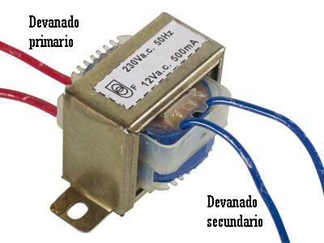

Figura 1. Transformador

Ingeniería Mecafenix (2018) Forma básica de un transformador

Figura, Recuperado de www.ingmecafenix.com

### IMPORTANCIA

Dispositivos eléctricos utilizados principalmente para regular la intensidad o voltaje en un circuito de corriente alterna, de forma que tanto la frecuencia como la potencia estén estables. Convirtiendo la electricidad de una fuente externa que ingresa a un devanado a otra de menor o mayor tensión. En la actualidad la energía eléctrica es indispensable para la vida humana. Es por eso que se han ido creando diferentes transformadores, para así poder transportar la energía eléctrica a cualquier lugar del mundo.

En resumidas palabras gracias a los transformadores hemos podido desarrollar distintas industrias y en especial la eléctrica. Su creación hizo posible el uso económico y practico del transporte de energía eléctrica a grandes distancia.(*EcuaTran*, 2017)

### PARTES DEL TRANSFORMADOR

#### CIRCUITO MAGNETICO (NUCLEO MAGNETICO)

Lugar donde se enrollan el devanado primario, secundario y donde se produce el flujo magnético alterno, formado por chapas de hierro-sillico o hierro-níquel, aisladas unas de otras con el fin de reducir las pérdidas de corriente parasitas. En la actualidad la construcción del núcleo consta de una tira continua de acero al silicio, este tipo de construcción reduce los costos de producción y perdidas de corrientes.(*Transformadores Eléctricos*, 2013)

Las formas del núcleo pueden ser:

1. Acorazado
2. Sin Acorazar

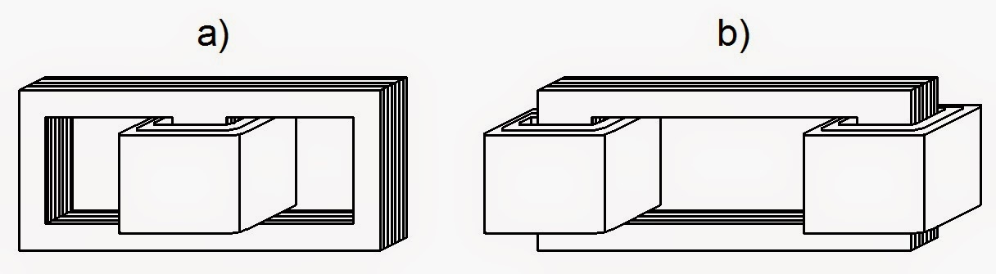

Figura 2. Núcleos

Ingeniería Eléctrica (2014) Formas del núcleo de un transformador

Figura, Recuperado de http://ingenieriaelectricafravedsa.blogspot.com

Para su creación el núcleo suele estar formado de hierro o laminas apiladas de acero de silicio, etc.

1. **HIERRO**: Buen conductor de la corriente de Foucault inducido, pero estos no son los ideales para aplicaciones de corriente alterna debido a que produce mucho calor a alta frecuencia, lo que termina dañando el equipo.(*Shaanxi Fullstar Electronic*, 2018)
2. **ACERO DE SILICIO**:Material con alta resistividad eléctrica y con perdidas al mínimo. Su aplicación es óptima para aplicaciones de alto rendimiento.(*Shaanxi Fullstar Electronic*, 2018)

#### DEVANADO PRIMARIO

También llamada bobina primaria, es la parte que se conecta directamente con la toma de energía y es aquel que transportar la corriente alterna hasta el núcleo. Este puede cumplir dos funciones como devanado de baja o alto voltaje, según el usuario.(*Transformadores Eléctricos*, 2013)

#### DEVANADO SECUNDARIO

También llamado secundario. Es aquel que suministra energía a la carga y donde se genera la fuerza electromotriz (f.e.m) por el cambio de magnetismo en su núcleo. Este al igual que el primario puede ser un devanado de bajo o alto voltaje.(*Transformadores Eléctricos*, 2013)

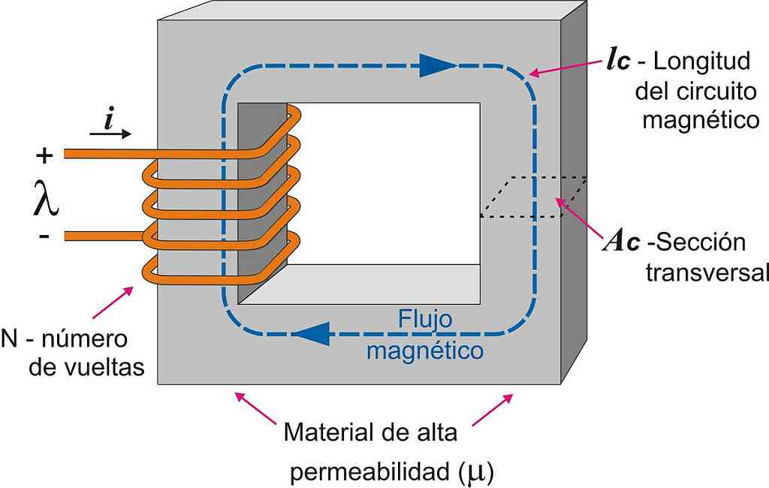

Figura 3. Devanados

PartesDel (2016) Devanados primario y secundario de un transformador

Figura, Recuperado de www.partesdel.com

## CALCULOS ANALITICO DE TRANSFORMADORES

### SECCION DEL NUCLEO

(Manzano, 1999, p. 28) explico: “Este cálculo se hace a partir de la potencia aparente del bobinado secundario, calculándolo con la siguiente formula.”

$$S_{n}=a*\sqrt{P}$$

$${cm}^{2}$$

$$S_{n}$$

: Sección del núcleo en

P: Potencia aparente en VA

a: Coeficiente que depende de la calidad de las chapas (0.7 a 1)

El resultado obtenido es la sección neta del núcleo y por tanto no debe ser inferior, porque si se reduce, provocaría calentamientos excesivos del hierro.

### NUMERO DE ESPIRAS

El número de espiras totales que se debe de tener en un bobinado para generar un determinado campo eléctrico. Pero si lo que deseamos es conocer el numero de espiras necesarias para generar un voltio, bastara con la formula.(Manzano, 1999, p. 28)

$$\frac{N_{s}}{V}=\frac{{10}^{8}}{4.44*ϕ*f}$$

4.44: Es una constante

$$β$$

$$ϕ$$

: esta inducción dependerá del tipo de

chapa este valor oscila de 10000 a 11000 gauss

f: Frecuencia en Hz

$$N_{s}$$

: Numero de Espiras

V: Voltaje o Tensión Eléctrica

### SECCION DEL BOBINADO

Para el cálculo de la sección de los conductores hay que tener los valores de la potencia y tensiones.

$$P=U_{p}*I_{p}=U_{s}*I_{s}$$

P: Potencia

$$U_{p}$$

: Tensión primaria

$$U_{s}$$

: Tensión Secundaria

$$I_{p}$$

: Intensidad Primaria

$$I_{p}$$

: Intensidad Secundario

Luego del cálculo de las potencias asumiremos un valor de la densidad máxima de corriente, con el fin de calcula la sección de cada bobina. Con ayuda de la siguiente tabla.

|  |  |
| --- | --- |
| **Potencia del Transformador** | **Densidad Máxima de Corriente** |
| 10 a 50 VA | 4 |
| 51 a 100 VA | 3.5 |
| 101 a 200 VA | 3 |
| 201 a 500 VA | 2.5 |
| 501 a 1000 VA | 2 |
| 1001 a 1500 VA | 1.5 |

Apoyado de la tabla podremos tomar el valor de la densidad para así calcular la sección.

$$S_{p}=\frac{I_{p}}{D} ; S_{s}=\frac{I_{s}}{D}$$

La densidad se dará en $A/{mm}^{2}$, con lo que la sección lo obtendremos en ${mm}^{2}$.

### CALCULO DE LA CANTIDAD DE CHAPAS

(Manzano, 1999, p. 29) explico: “Partiendo de las dimensiones de las chapas, calcularemos la cantidad necesaria que se necesitara para forma la sección total”.

$$N=\frac{h}{e}$$

h: Altura del núcleo

e: Espesor de chapa

### CALCULO DE PERDIDA DE HIERRO

(Manzano, 1999) explico: “Para calcular las perdidas en el hierro se puede usar la siguiente formula.”

$$P_{h}=\frac{β^{1.6}*k*V*f}{{10}^{7}}$$

P – Perdida en vatios

f – La frecuencia en Hertz

β – La inducción en gauss

k – El coeficiente depende del tipo de chapa

V – Volumen del núcleo en ${cm}^{2}$

Con ello demuestra que las perdidas de hierro son constantes y solo va depender del material de uso.

Otra forma de calcular las perdidas de hierro va ser midiendo la tensión que se aplicar a la bobina primaria, la intensidad absorbida en el vacío con el coseno.

$$P_{h}=U*I_{0}*\cos{φ_{0}}$$

## PROGRAMAS PARA EL DESARROLLO

### JAVA

Java es un lenguaje de programación y una plataforma informática comercializada por primera vez en 1995 por Sun Microsystems. Hay muchas aplicaciones y sitios web que no funcionarán a menos que tenga Java instalado y cada día se crean más. Java es rápido, seguro y fiable. Desde portátiles hasta centros de datos, desde consolas para juegos hasta súper computadoras, desde teléfonos móviles hasta Internet, Java está en todas partes.(*Java*, s. f.)

### NETBEANS

NetBeans es un entorno de desarrollo gratuito y de código abierto que en el momento de escribir este artículo está en su versión 7.4. Permite el uso de un amplio rango de tecnologías de desarrollo tanto para escritorio, como aplicaciones Web, o para dispositivos móviles. Da soporte a las siguientes tecnologías, entre otras: Java, PHP, Groovy, C/C++, HTML5. Además, puede instalarse en varios sistemas operativos: Windows, Linux, Mac OS.(Genveta, 2017)

#### CARACTERISTICAS

Suele dar soporte a casi todas las novedades en el lenguaje Java. Cualquier previa del lenguaje es rápidamente soportada por NetBeans. Asistentes para la creación y configuración de distintos proyectos, incluida la elección de algunos frameworks.

Buen editor de código, multilenguaje, con el habitual coloreado y sugerencias de código, acceso a clases pinchando en el código, control de versiones, localización de ubicación de la clase actual, comprobaciones sintácticas y semánticas, plantillas de código, herramientas de refactorización, etc. También hay tecnologías donde podemos usar el pulsar y arrastrar para incluir componentes en nuestro código.(Genveta, 2017)

### PROGRAMACION ORIENTADA A OBJETOS

La programación Orientada a objetos (POO, u OOP según sus siglas en inglés) es un paradigma de programación que usa objetos en sus interacciones, para diseñar aplicaciones y programas informáticos. Está basada en varias técnicas, incluyendo herencia, cohesión, abstracción, polimorfismo, acoplamiento y encapsulamiento. Su uso se popularizó a principios de la década de 1990. En la actualidad, existe una gran variedad de lenguajes de programación que soportan la orientación a objetos. (Ángel Roldán, 2017).

#### CARACTERISTICAS

##### ABSTRACCION

Cada objeto en el sistema sirve como modelo de un “agente” abstracto que puede realizar trabajo, informar y cambiar su estado, y “comunicarse” con otros objetos en el sistema sin revelar cómo se implementan estas características. Los procesos, las funciones o los métodos pueden también ser abstraídos y cuando lo están, una variedad de técnicas son requeridas para ampliar una abstracción.(Morero, 2000)

##### HERENCIA

Las clases no están aisladas, sino que se relacionan entre sí, formando una jerarquía de clasificación. Los objetos heredan las propiedades y el comportamiento de todas las clases a las que pertenecen. La herencia organiza y facilita el polimorfismo y el encapsulamiento permitiendo a los objetos ser definidos y creados como tipos especializados de objetos preexistentes. Estos pueden compartir (y extender) su comportamiento sin tener que volver a implementarlo. Esto suele hacerse habitualmente agrupando los objetos en clases y estas en árboles o enrejados que reflejan un comportamiento común. Cuando un objeto hereda de más de una clase se dice que hay herencia múltiple.(Morero, 2000)

##### POLIMORFISMO

Comportamientos diferentes, asociados a objetos distintos, pueden compartir el mismo nombre, al llamarlos por ese nombre se utilizará el comportamiento correspondiente al objeto que se esté usando. O dicho de otro modo, las referencias y las colecciones de objetos pueden contener objetos de diferentes tipos, y la invocación de un comportamiento en una referencia producirá el comportamiento correcto para el tipo real del objeto referenciado. Cuando esto ocurre en “tiempo de ejecución”, esta última característica se llama asignación tardía o asignación dinámica.(Morero, 2000)

##### ENCAPSULAMIENTO

Significa reunir a todos los elementos que pueden considerarse pertenecientes a una misma entidad, al mismo nivel de abstracción. Esto permite aumentar la cohesión de los componentes del sistema. Algunos autores confunden este concepto con el principio de ocultación, principalmente porque se suelen emplear conjuntamente.(Morero, 2000)

# CAPITULO III



## DESARROLLO DE LA SOLUCION

# CAPITULO IV



## RESULTADOS

## PRESUPUESTO

# ANEXOS

# CONCLUSIONES

# BIBLIOGRAFIA